
2022年云南省初中学业水平考试
生物学 试题卷
一、选择题
1. 下列不属于生命现象的是（ ）
A. 蜻蜓点水 B. 蜜峰采蜜 C. 桃树开花 D. 冰雪消融
【答案】D
【解析】
【分析】生物的共同特征有：①生物的生活需要营养；②生物能进行呼吸；③生物能排出身体内产生的废物；④生物能对外界刺激作出反应；⑤生物能生长和繁殖；⑥生物都有遗传和变异的特性；⑦除病毒以外，生物都是由细胞构成的。
【详解】结合分析可知：“蜻蜓点水 ”、“蜜峰采蜜”、“桃树开花”都包含生物，都具有生命现象；而“冰雪消融”不包含生物，没有生命现象。
故选D。
2. 使用显微镜观察装片时，放大倍数最大的目镜、物镜组合是（ ）
A. 目镜10×、物镜40× B. 目镜5×、物镜10×
C. 目镜10×、物镜10× D. 目镜5×、物镜40×
【答案】A
【解析】
【分析】显微镜的放大倍数是目镜和物镜放大倍数的乘积。
【详解】A．目镜10×，物镜40×，那么细胞被放大了：10×40=400倍，A符合。
B．目镜5×，物镜10×，那么细胞被放大了：5×10=50倍，B不符合。
C．目镜10×，物镜10×，那么细胞被放大了：10×10=100倍，C不符合。
D．目镜5×，物镜40×，那么细胞被放大了：5×40=200倍，D不符合。
故选A。
3. 下列关于制作人的口腔上皮细胞临时装片的叙述，不正确的是（ ）
A. 滴加碘液染色是为了便于观察
B. 盖盖玻片时要避免出现气泡
C. 滴生理盐水是为了维持细胞的正常形态
D. 用消毒牙签在口腔内侧壁取材时应用力刮
【答案】D
【解析】
【分析】制作口腔上皮临时装片的实验步骤，简记为：擦→滴→漱→刮→涂→盖→染。
【详解】A．为了便于观察细胞结构，要对细胞进行染色。在盖玻片一侧加碘液，另一侧用吸水纸吸引，重复2～3次，使染液浸润到口腔上皮细胞标本的全部，A正确。
B．用镊子夹起盖玻片，让盖玻片一边先接触载玻片上生理盐水滴的边沿，然后慢慢放下，以免产生气泡影响观察，B正确。
C．动物细胞没有细胞壁，口腔上皮细胞如果放在清水中会吸水胀破，因此为了维持口腔上皮细胞的正常形态，需在载玻片中央滴一滴生理盐水，C正确。
D．制作人体口腔上皮细胞临时装片时，用凉开水（或纯净水）漱口后，用牙签的钝端，在口腔内侧轻刮几下（不是用力刮），获取口腔上皮细胞，D错误。
故选D。
4. 下图是动物细胞模式图，细胞核是（ ）
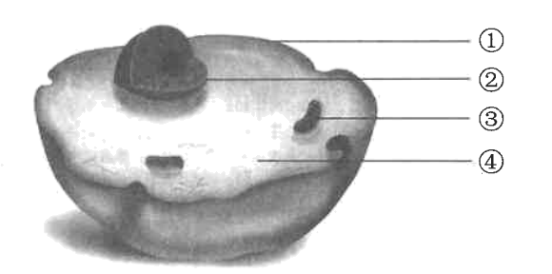
A. ① B. ② C. ③ D. ④
【答案】B
【解析】
【分析】本题考查动物细胞的基本结构。
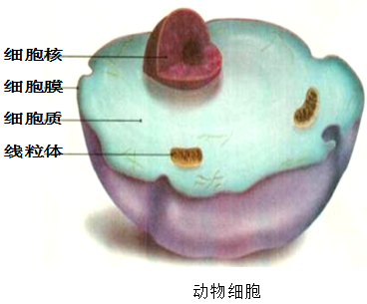
【详解】动物细胞的基本结构有①细胞膜，②细胞核，③线粒体，④是细胞质。
故选B。
5. 根、茎、叶的表皮可以保护内部柔嫩部分，这体现了下列哪种组织的功能（ ）
A. 分生组织 B. 保护组织 C. 输导组织 D. 营养组织
【答案】B
【解析】
【分析】植物的组织有：分生组织、保护组织、营养组织、机械组织、输导组织。本题考查植物基本组织的功能。
【详解】A．分生组织细胞小，细胞壁薄、细胞核大、细胞质浓，具有很强的分裂能力。能通过细胞的分裂和分化形成其他组织，A不符合题意。
B．保护组织是由植物体表面的表皮构成，具有保护功能，B符合题意。
C．输导组织包括在茎、叶脉、根尖成熟区等处的导管和筛管，具有运输营养物质的作用，C不符合题意。
D．营养组织细胞壁薄、液泡较大，有储存营养物质的功能，有叶绿体的还能进行光合作用，D不符合题意。
故选B
6. 下列人体结构层次由微观到宏观可以排列为（ ）
A. 细胞→组织→器官→系统→人体 B. 人体→系统→器官→组织→细胞
C. 器官→系统→细胞→组织→人体 D. 组织→器官→系统→细胞→人体
【答案】A
【解析】
【分析】人体的结构层次由微观到宏观依次是细胞→组织→器官→系统→人体。
【详解】细胞是人体结构和功能的基本单位，人体是由细胞分化形成组织，人体的主要组织有上皮组织、肌肉组织、结缔组织、神经组织等，再由这几种不同的组织按照一定的次序结合在一起形成具有一定功能的器官，再由能够共同完成一种或几种生理功能的多个器官按照一定的次序组合在一起形成系统，人体有消化系统、呼吸系统、循环系统、泌尿系统、运动系统、生殖系统、内分泌系统和神经系统。最后由八大系统构成完整的人体。因此人体的结构层次由小到大依次是细胞→组织→器官→系统→人体。
故选A。
7. 地球上最大的生态系统是（ ）
A. 海洋生态系统 B. 森林生态系统
C. 生物圈 D. 草原生态系统
【答案】C
【解析】
【分析】生物圈是地球上所有生物与其生存的环境形成的一个统一整体，生物圈中即有生物部分又有非生物部分，包括森林生态系统、海洋生态系统、农田生态系统、草原生态系统、淡水生态系统、湿地生态系统、城市生态系统等等。生物圈是最大的生态系统。
【详解】A．海洋生态系统是海洋中由生物群落及其环境相互作用所构成自然系统，A不符合题意。
B．森林生态系统是森林生物与环境之间、森林生物之间相互作用，并产生能量转换和物质循环的统一体系。森林生态系统在涵养水源、保持水土、防风固沙、调节气候、净化空气、消除污染等方面起着重要作用，有“绿色水库”、“地球之肺”之称，B不符合题意。
C．生物圈包括森林生态系统、海洋生态系统、农田生态系统、草原生态系统、淡水生态系统、湿地生态系统、城市生态系统等，是地球上最大的生态系统，C符合题意。
D．草原生态系统多分布在干旱地区，年降雨量很少，缺乏高大的植物，动植物种类虽然比森林生态系统少，但仍然是非常丰富的。草原在水土保持和防风固沙等方面起着重要的作用，D不符合题意。
故选C。
8. 气温回升有利于播种后的种子萌发，是因为种子萌发需要（ ）
A. 适宜的温度 B. 一定的水分 C. 充足的空气 D. 足够的无机盐
【答案】A
【解析】
【分析】种子萌发的外界环境条件是充足的空气、适宜的温度和一定的水分，种子萌发的自身条件是种子是完整的、颗粒饱满、胚是活的、度过休眠期。
【详解】种子萌发的外界环境条件是充足的空气、适宜的温度和一定的水分，气温回升有利于插种后的种子萌发，这说明种子的萌发需要适宜的温度，A符合题意。
故选A。
9. 幼根的生长一方面需要细胞分裂，另一方面需要细胞体积增大（迅速伸长），说明幼根生长主要依靠（ ）
A. 伸长区、根冠 B. 分生区、成熟区
C. 成熟区、根冠 D. 分生区、伸长区
【答案】D
【解析】
【分析】根尖是指从根的顶端到生有根毛的一段。根尖的结构从顶端向上，一般可以划分为四个部分：根冠、分生区、伸长区和成熟区。
【详解】根冠位于根的顶端，属于保护组织，细胞比较大，排列不够整齐，像一顶帽子似地套在外面，具有保护作用。分生区属于分生组织，具有很强的分裂能力，能够不断分裂产生新细胞，向下补充根冠，向上转化为伸长区。伸长区的细胞逐渐停止分裂，开始迅速伸长，是根伸长最快的地方。成熟区也叫根毛区：细胞停止伸长，并且开始分化，表皮一部分向外突起形成根毛。根吸收水分和无机盐的主要部位。
幼根的生长一方面需要细胞分裂，另一方面需要细胞体积增大，由此可知，幼根的生长主要靠分生区和伸长区，D符合题意。
故选D。
10. 番茄花中，能发育成番茄籽（种子）的结构是（ ）
A. 花药 B. 子房 C. 胚珠 D. 花柱
【答案】C
【解析】
【分析】本题考查种子和果实的形成。
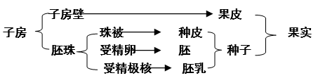
【详解】A．花药能产生花粉，不发育成种子，A不符合题意。
B．子房发育成番茄果实，B不符合题意。
C．子房内的胚珠发育成番茄种子，C符合题意。
D．花柱是花粉管的通道，传粉受精结束后会凋落，不发育成种子，D不符合题意。
故选C。
11. 下列有关“绿叶在光下制造有机物（淀粉）”实验步骤的分析，不正确的是（ ）
A. 暗处理的目的是增加淀粉的含量
B. 叶片部分遮光是为了形成对照
C. 叶片放入酒精中隔水加热的目的是溶解叶绿素
D. 滴加碘液是为了检验有无淀粉产生
【答案】A
【解析】
【分析】《绿叶在光下制造有机物》的实验步骤：暗处理→部分光照→光照→摘下叶片→酒精脱色→漂洗加碘→观察颜色。实验要点：一是验证淀粉是光合作用的产物，利用的原理是淀粉遇碘液变蓝；二是探究光是绿色植物制造有机物不可缺少的条件，实验中主要采用对照的实验方法。
【详解】A．该实验是通过检验光合作用的产物来判断是否进行了光合作用，因此，实验前要把实验装置放在黑暗处一昼夜，目的是让叶片内原有的淀粉通过其自身的呼吸作用消耗尽，A错误。
B．该实验的变量是光，叶片部分遮光与见光部分形成对照实验，B正确。
C．叶片内的色素会干扰实验现象，利用叶绿素与酒精相似相溶的原理，叶片放入酒精中隔水加热的去除叶绿素，C正确。
D．碘遇到淀粉变蓝色，因此实验中使用碘液的目的是检验有无淀粉产生，D正确。
故选A。
12. 森林涵养的水分一部分供给植物生长，一部分成为地下水，可以说一片森林就是一座绿色的水库。如果大面积砍伐森林，就会引起水土流失。这体现了绿色植物在生物圈中的作用是（ ）
A. 为其他生物提供有机物
B. 维持生物圈中二氧化碳和氧气的相对平衡
C. 参与（促进）生物圈的水循环
D. 为其他生物的生命活动提供能量
【答案】C
【解析】
【分析】由题干信息可知，森林能涵养水源，保持水土。绿色植物参与生物圈的水循环：绿色植物通过根部吸收的水分，绝大部分用于蒸腾作用，促进了水循环。绿色植物的蒸腾作用能够提高大气湿度，增加降水，植物的茎叶承接着雨水，能够大大减缓雨水对地面的冲刷；树林中的枯枝落叶就像一层厚厚的海绵，能够吸纳大量的雨水，使得遇水更多地渗入地下，补充地下水。可以说，一片森林就是一座绿色水库，在生物圈的水循环中，绿色植物发挥了重要作用，我们应当保护森林。
【详解】A．绿色植物能为其他生物提供有机物，但题干中未体现，A不符合题意。
B．绿色植物在光合作用中制造氧，超过了自身呼吸作用对氧的需要，其余的氧气都以气体形式排到了大气中；绿色植物还通过光合作用，不断消耗大气中的二氧化碳，这样就维持了生物圈中二氧化碳的氧气的相对平衡，简称碳—氧平衡，但题干中未体现，B不符合题意。
C．绿色植物通过蒸腾作用参与（促进）生物圈的水循环，能保持水土，C符合题意。
D．绿色植物通过光合作用使太阳能转化成有机物中的化学能，为其他生物的生命活动提供能量，但题干中未体现，D不符合题意。
故选C。
13. 某同学经常牙龈出血被诊断为坏血病，为缓解症状，他适合多吃（ ）
A. 红烧牛羊肉 B. 新鲜蔬菜水果 C. 奶类和鸡蛋 D. 面包和馒头
【答案】B
【解析】
【分析】本题考查几种维生素作用和食物来源。
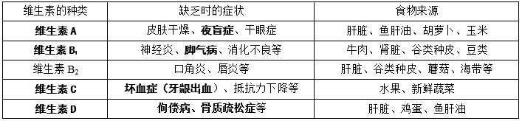
【详解】人体缺乏维生素C易患坏血病，导致牙龈经常出血等症状。水果、新鲜蔬菜含有较多的维生素和无机盐。
故选B。
14. 为探究“唾液对淀粉的消化作用”，某同学设计了如下实验，关于该实验的叙述不正确的是（ ）
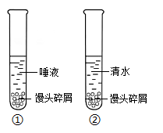
A. 水浴加热的温度为37℃是为了摸拟人的口腔温度
B. 两只试管加入的唾液和清水的量应该相同
C. ②号滴加碘液后变蓝是因为水浴加热时间不够
D. 该实验证明唾液对淀粉有消化作用
【答案】C
【解析】
【分析】对照实验是在研究一种条件对研究对象的影响时，所进行的除了这种条件不同外，其他条件都相同的实验，这个不同的条件，就是唯一变量。该实验探究“唾液对淀粉的消化作用”，变量是唾液。
【详解】A．口腔中唾液淀粉酶发挥作用时的温度是37℃，水浴加热的温度为37℃是为了摸拟人的口腔温度，A正确。
B．为了保证单一变量原则，两只试管加入的液体的量（唾液和清水的量）应该相同，B正确。
C．②号滴加碘液后变蓝是因为清水不能分解淀粉，碘液遇淀粉变蓝色，C错误。
D．①号试管不变蓝，②号试管变蓝，该实验证明了唾液对淀粉有消化作用，D正确。
故选C。
15. 下列消化液中不含消化酶的是
A. 胰液 B. 胃液 C. 胆汁 D. 肠液
【答案】C
【解析】
【详解】肝脏分泌的胆汁用于乳化脂肪，将脂肪乳化为脂肪微粒，有利于脂肪进一步被胰液和肠液中的脂肪酶分解为甘油、脂肪酸。胆汁是唯一不含有消化酶的消化液。
16. 医院现有下列四种血型的血液库存，B型血患者大量失血时，最好给他输入（ ）
A. O型血 B. A型血 C. AB型血 D. B型血
【答案】D
【解析】
【分析】安全输血：以输入同型血为原则。 但在紧急情况下，AB血型的人可以接受任何血型，但只能输给AB型的人，O型血可以输给任何血型的人，但只能接受O型血。如果异血型者之间输血输得太快太多，输进来的凝集素来不及稀释，红细胞可能引起凝集反应。因此，输血时应该以输入同型血为原则。
【详解】安全输血是以输入同型血为原则，B型血患者大量失血时，最好给他输入B型血。
故选D。
17. 在做“观察小鱼尾鳍内血液流动”实验时，观察到许多红细胞单行通过的结构，这些结构是（ ）
A. 毛细血管 B. 静脉 C. 动脉 D. 鳞片
【答案】A
【解析】
【分析】血管分为动脉、静脉和毛细血管三种，判断动脉、静脉和毛细血管的依据是：从主干流向分支的血管是动脉，由分支汇集而成的血管是静脉，红细胞单行通过的是毛细血管。
【详解】A．毛细血管的管壁最薄，只有一层上皮细胞构成，管腔最小，只允许红细胞呈单行通过，血流速度极慢，数量最多，分布最广，是物质交换的场所，A正确。
B．静脉血管管壁较薄，弹性较小，管腔大，血流速度慢，其功能为将血液从全身各处输送到心脏去，B错误。
C．动脉血管管壁厚，弹性最大，管腔较小，血流速度最快，其功能为将血液从心脏输送到全身各处去，C错误。
D．鳞片位于鱼体表，具有保护作用，D错误。
故选A。
18. 某新冠肺炎重症患者需要气管插管来辅助呼吸，为保证双肺都能获得氧气，气管插管从口腔进入后，不会经过（ ）
A. 咽 B. 喉 C. 胃 D. 气管
【答案】C
【解析】
【分析】呼吸道是气体进入肺的通道，包括鼻、咽、喉、气管、支气管。
【详解】呼吸道包括鼻、咽、喉、气管、支气管，胃属于消化道的一部分。气管插管从口腔进入后，依次进入咽、喉、气管。不会经过胃。
故选C。
19. 人体呼吸时，呼出气体与吸入气体相比，含量减少的是（ ）
A. 氮气 B. 氧气 C. 二氧化碳 D. 水蒸气
【答案】B
【解析】
【分析】 肺泡与血液的气体交换过程：肺泡中的氧气透过肺泡壁和毛细血管壁进入血液；同时血液中的二氧化碳也通过这些毛细血管壁和肺泡壁进入肺泡，然后随着呼气过程排出体外。进入血液中的氧气，通过血液循环送到全身各处的组织细胞里。故呼出气体与吸入气体相比，氧气含量减少（一部分去了血液中）；呼出气体与吸入气体相比，二氧化碳含量增加（增加的部分来自于血液）。
【详解】A．人体不吸收利用氮气，也不产生氮气，所以氮气的含量不变，A不符合题意。
B．氧气通过扩散原理经过肺泡壁和毛细血管壁进入血液，被运输到组织细胞处被利用，故呼出气体与吸入气体相比，氧气含量减少，B符合题意。
C．二氧化碳通过扩散原理经过毛细血管壁和肺泡壁进入肺泡，通过呼气排出体外，故呼出气体与吸入气体相比，二氧化碳含量增加，C不符合题意。
D．呼气会带走一部分呼吸道的水蒸气，故呼出气体与吸入气体相比，水蒸气含量增加，D不符合题意。
故选B。
20. 下列不属于排泄的是（ ）
A. 呼出二氧化碳 B. 排出尿液
C. 排出汗液 D. 排出食物残渣
【答案】D
【解析】
【分析】排泄：人体将二氧化碳、尿素，以及多余水和无机盐等排出体外的过程叫排泄。
排遗：粪便是由食物消化后的残渣形成的，它排出体外的过程叫做排遗。
【详解】尿液和汗液中都有水分、无机盐和尿素。结合分析可知，人体呼出二氧化碳、 排出尿液、 排出汗液属于排泄，排出食物残渣属于排遗。
故选D。
21. 下列不属于反射的是（ ）
A. 人看见梅子分泌唾液 B. 人看到“禁止通行”绕道而走
C. 针扎到手立即缩回 D. 草履虫“趋利避害”
【答案】D
【解析】
【分析】人体通过神经系统，对外界或内部的各种刺激所发生的有规律的反应，就叫反射。反射是通过一定的神经结构——反射弧完成的。
【详解】A．人看见梅子分泌唾液是神经系统对外界刺激发生的有规律的反应，属于反射，A不符合题意。
B．人看到“禁止通行”绕道而走是神经系统对交通信号作出的有规律的反应，属于反射，B不符合题意。
C．针扎到手立即缩回是神经系统对针扎刺激作出的有规律的反应，属于反射，C不符合题意。
D．草履虫是单细胞生物，不具有神经系统，草履虫“趋利避害”是对外界刺激作出的反应，不属于反射，D符合题意。
故选D。
22. 下图是耳朵的基本结构示意图，听觉感受器位于（ ）
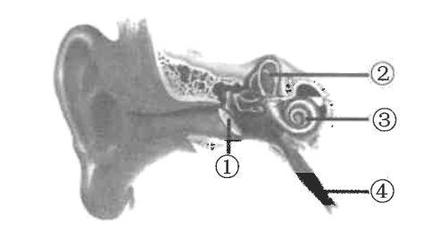
A. ① B. ② C. ③ D. ④
【答案】C
【解析】
【分析】图中耳的结构中，①是鼓膜，②是半规管，③是耳蜗，④是咽鼓管。
【详解】A．①鼓膜可以把声波的振动转为机械性振动，A不符合题意。
B．前庭和②半规管内有感受头部位置变动的位觉（平衡觉）感受器，B不符合题意。
C．在③耳蜗内有听觉感受器，可以感受振动刺激，产生神经冲动，沿着听神经传导到大脑皮层听觉中枢，产生听觉，C符合题意。
D．④咽鼓管，连通鼓室和鼻咽部，咽鼓管可以平衡鼓膜两侧的气压平衡，D不符合题意。
故选C。
23. 如果婴幼儿时期甲状腺激素分泌过少，容易患（ ）
A. 呆小症 B. 夜盲症 C. 佝偻病 D. 糖尿病
【答案】A
【解析】
【分析】激素是由内分泌腺的腺细胞所分泌的、对人体有特殊作用的化学物质。它在血液中含量极少，但是对人体的新陈代谢、生长发育和生殖等生理活动，却起着重要的调节作用。
【详解】A．甲状腺激素是甲状腺分泌的，能够促进生长发育，提高神经系统的兴奋性，促进新陈代谢的功能。幼儿时期甲状腺分泌不足，会导致呆小症，分泌过多会引起甲亢；人体缺碘导致的甲状腺分泌不足，会患大脖子病，A正确。
B．夜盲症是缺少维生素A，B错误。
C．缺钙或者缺少维生素D，幼儿易患佝偻病，C错误。
D．胰岛素是胰岛分泌的，能够调节糖类的吸收、转化和利用。人体分泌胰岛素不足时，细胞对血糖的利用能力下降，人体易患糖尿病，D错误。
故选A
24. 我们要把洱海保护好，让“苍山不墨千秋画，洱海无弦万古琴”的自然美景永驻人间。下列做法中，不利于保护洱海的是（ ）
A. 使用环保购物袋 B. 垃圾分类回收
C. 雨污分流 D. 滥捕鱼类水产资源
【答案】D
【解析】
【分析】防治环境污染的措施有：垃圾分类回收，循环高效利用资源；实施雨污分流，构建海绵城市；优化建筑设计，研制新型保温材料；工厂排放的废气经过处理再排放；植树造林；合理开发新能源；禁止公共场合燃放烟花爆竹等。
【详解】A．使用环保购物袋，减少白色垃圾污染，有利于保护洱海，A正确。
B．垃圾分类回收，循环高效利用资源，有利于保护洱海，B正确。
C．实施雨污分流，构建海绵城市，有利于保护洱海，C正确。
D．滥捕鱼类水产资源，不利于鱼类资源的可持续发展，不利于保护洱海，D错误。
故选D。
25. 当你屈肘时，肱二头肌和肱三头肌所处的状态分别是（ ）
A. 收缩和收缩 B. 舒张和收缩 C. 收缩和舒张 D. 舒张和舒张
【答案】C
【解析】
【分析】人体完成一个运动都要有神经系统的调节，有骨、骨骼肌、关节的共同参与，多组肌肉的协调作用，才能完成。
【详解】骨的位置的变化产生运动，但是骨本身是不能运动的。骨的运动要靠骨骼肌的牵拉。骨骼肌包括中间较粗的肌腹和两端较细的肌腱（乳白色），同一块骨骼肌的两端肌腱绕过关节连在不同的骨上。骨骼肌有受刺激而收缩的特性，当骨骼肌受神经传来的刺激收缩时，就会牵动骨绕着关节活动，于是躯体就会产生运动。但骨骼肌只能收缩牵拉骨而不能将骨推开，因此与骨相连的肌肉总是由两组肌肉相互配合活动的。例如，屈肘时，肱二头肌收缩，肱三头肌舒张；伸肘时，肱二头肌舒张，肱三头肌收缩。 人在尽力屈肘划船时，肱二头肌收缩，肱三头肌舒张。
故选C。
【点睛】本题考查骨、关节和骨骼肌的协调配合。
26. 下列动物行为中，不属于先天性行为的是（ ）
A. 蜘蛛结网 B. 鹦鹉学舌 C. 蚂蚁觅食 D. 蜜蜂筑巢
【答案】B
【解析】
【分析】根据获得途径不同，可以将动物的行为大致分为先天性行为和学习行为。
（1）先天性行为是动物生来就有的，由动物体内的遗传物质决定的行为，是动物的一种本能，不会丧失。
（2）后天学习行为是动物出生后，在动物的成长过程中，通过生活经验和学习逐渐建立起来的新的行为。
【详解】蜘蛛结网、蚂蚁觅食和蜜蜂筑巢都是生来就有的，属于先天性行为，鹦鹉学舌是经过学习的新行为，属于学习行为，B符合题意。
故选B。
27. 女性既能产生卵细胞，又能分泌雌性激素的器官是（ ）
A. 卵巢 B. 子宫 C. 输卵管 D. 阴道
【答案】A
【解析】
【分析】女性生殖系统主要包括卵巢、输卵管、子宫、阴道等，卵巢是能产生卵细胞并分泌雌性激素的器官。
【详解】卵巢能产生卵细胞并分泌雌性激素；输卵管的作用是输送卵细胞，也是受精作用的场所；子宫是胚胎发育的场所；阴道是精子进入女性体内和婴儿出生的通道。因此，在女性生殖系统中，既能产生卵细胞又能分泌雌性激素的器官是卵巢。
故选A。
【点睛】解题的关键是掌握女性生殖系统的结构和功能。
28. 家蚕的发育过程要经过的时期依次是（ ）
A. 受精卵→幼虫→成虫 B. 受精卵→蛹→幼虫→成虫
C 受精卵→蛹→幼虫 D. 受精卵→幼虫→蛹→成虫
【答案】D
【解析】
【分析】昆虫的发育分为完全变态和不完全变态，完全变态发育的过程包括受精卵、幼虫、蛹、成虫四个阶段；不完全变态的发育过程包括为卵、幼虫、成虫三个阶段。
【详解】家蚕的发育过程是完全变态发育，完全变态发育要经过受精卵、幼虫、蛹、成虫四个阶段，且幼虫和成虫的形态结构差别明显。故D符合题意。
【点睛】解答此类题目的关键是理解掌握昆虫的发育过程。
29. 果农常以山樱桃植株为砧木，以优良樱桃品种的枝条或芽为接穗培育新植株，这种繁殖方式是（ ）
A. 嫁接 B. 扦插 C. 压条 D. 组织培养
【答案】A
【解析】
【分析】嫁接是指把一个植物体的芽或枝，接在另一个植物体上，使结合在一起的两部分长成一个完整的植物体。
扦插一般是指把植物的茎进行切断，经过处理之后，插在土壤中，然后每一段枝条都可以生根发芽，长出一个新的植株。
压条是将植物的枝、蔓压埋于湿润的基质中，待其生根后与母株割离，形成新植株的方法。又称压枝。成株压条率高，但繁殖系数小，多在用其他方法繁殖困难，或要繁殖较大的新株时采用。
植物的组织是指在无菌的条件下，将植物的茎尖、茎段和叶片等切成小块，培养在特制的培养基上，通过细胞的增殖和分化，使它逐渐发育成完整的植物体的技术。
【详解】结合分析可知，嫁接是指把一个植物体的芽或枝，接在另一个植物体上，使结合在一起的两部分长成一个完整的植物体。以优良樱桃品种的枝条或芽为接穗培育新植株，这种繁殖方式是嫁接。
故选A。
30. 下列关于基因、DNA和染色体关系的叙述正确的是（ ）
A. 所有细胞中的基因都是成对存在的
B. 染色体主要由DNA和蛋白质构成
C. 一个DNA分子上只含有一基因
D. 每条染色体上都有多个DNA分子
【答案】B
【解析】
【分析】染色体主要是由DNA分子和蛋白质分子构成的，而且每一种生物细胞内染色体的形态和数目都是一定的。DNA分子主要存在于细胞核中，是长长的链状结构，外形很像一个螺旋形的梯子。DNA分子含有许多有遗传功能的片段，其中不同的片段含有不同的遗传信息，分别控制不同的性状。这些片段就是基因。
【详解】A．体细胞中的基因是成对存在的，生殖细胞中的基因是成单存在的，A错误。
B．染色体主要是由DNA分子和蛋白质分子构成的，B正确。
C．一般来说，一个DNA分子上含有多个基因，C错误。
D．一般来说，每条染色体上有一个DNA分子，D错误。
故选B。
31. 下图是部分豆目植物分类等级示意图．图中亲缘关系最近的是（ ）
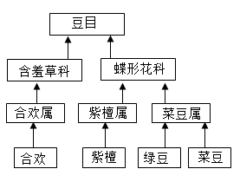
A. 合欢和紫檀 B. 紫檀和绿豆 C. 绿豆和菜豆 D. 菜豆和合欢
【答案】C
【解析】
【分析】生物分类单位由大到小是界、门、纲、目、科、属、种，界是最大的分类单位，最基本的分类单位是种，分类单位越大，共同特征就越少，包含的生物种类就越多，亲缘关系越远；分类单位越小，共同特征就越多，包含的生物种类就越少，亲缘关系越近，分析解答。
【详解】由分析可知，分类单位越大，共同特征就越少，包含的生物种类就越多，亲缘关系越远；分类单位越小，共同特征就越多，包含的生物种类就越少，亲缘关系越近。据分类索引可知：绿豆和菜豆同属，绿豆和紫檀同科，合欢和紫檀同目，合欢和菜豆同目，属、科、目中属最小，因此同属的绿豆和菜豆亲缘关系最近。
故选C。
32. 下列关于细菌和真菌的叙述，不正确的是（ ）
A. 细菌没有成形的细胞核
B. 细菌是靠分裂进行生殖的
C. 真菌都能引起动植物患病
D. 真菌细胞内没有叶绿体
【答案】C
【解析】
【分析】细菌细胞的基本结构包括：细胞壁、细胞膜、细胞质、DNA集中区域，为单细胞生物；真菌细胞的基本结构包括：细胞壁、细胞膜、细胞质、细胞核等，有的是单细胞的，有的是多细胞的，大都体内无叶绿体，不能进行光合作用。
【详解】A．细菌虽有DNA集中的区域，却没有成形的细胞核，这样的生物称为原核生物，A正确。
B．细菌通过分裂的方式进行繁殖，分裂时，细胞首先将它的遗传物质进行复制，然后细胞从中部向内凹陷，形成两个子细胞，B正确。
C．部分真菌都能引起动植物患病，酵母菌等真菌不会引起动植物患病，C错误。
D．真菌的基本结构有细胞壁、细胞膜、细胞质、细胞核。真菌都没有叶绿体，只能利用现成的有机物生活，它们的营养方式都属于异养，D正确。
故选C。
33. 下列可以作为监测空气污染程度的指示植物的是
A. 藻类植物 B. 苔藓植物 C. 蕨类植物 D. 种子植物
【答案】B
【解析】
【详解】苔藓植物植株矮小，多生活在潮湿的环境中。苔藓植物的叶只有一层细胞，二氧化硫等有毒气体可以从背腹两面侵入叶细胞，使苔藓植物的生存受到威胁。人们利用苔藓植物的这个特点，把它作为监测空气污染程度的指示植物。
34. 动物界中种类最多、数量最大、分布最广的一个类群是（ ）
A. 软体动物 B. 环节动物 C. 节肢动物 D. 腔肠动物
【答案】C
【解析】
【分析】节肢动物的身体许多体节构成的，并且分部，体表有外骨骼，足和触角也分节。
【详解】A．软体动物的身体柔软，一般具有坚硬的贝壳，身体藏在壳中，藉以获得保护，由于贝壳会妨碍活动，所以它们的行动都相当缓慢；不分节，可区分为头、足、内脏团三部分，体外有外套膜，故A不符合题意。
B．环节动物的特征为身体有许多彼此相似的环状体节构成，故B不符合题意。
C．节肢动物中的昆虫纲是动物界中种类最多，数量最大，分布最广的一个类群。昆虫纲，是动物界中种类最多，数量最大，分布最广的一个类群。已知地球上的昆虫在100万种以上，约占整个动物界种的2/3，昆虫属于动物界、节肢动物门。所以，动物界中种类最多、数量最大、分布最广的动物类群是节肢动物，故C符合题意。
D．腔肠动物是最低等的多细胞动物，腔肠动物的主要特征是：生活在水中，身体呈辐射对称，体表有刺细胞，体壁由内胚层、外胚层和中胶层构成，体内有消化腔，有口无肛门，故D不符合题意。
故选C。
35. 下列我国珍稀动物中，属于爬行动物的是（ ）
A. 朱鹮 B. 扬子鳄 C. 金丝猴 D. 大熊猫
【答案】B
【解析】
【分析】爬行动物的主要特征：体表覆盖角质鳞片或甲，用肺呼吸，体温不恒定，心脏只有三个腔，心室里有不完全的隔膜，体内受精，卵生陆上产卵，卵表面有坚韧的卵壳，少数卵胎生。爬行类的生殖以及幼体的发育都脱离了水的限制，成为真正的陆生脊椎动物。
【详解】A．朱鹮前肢变成翼，用肺呼吸，气囊辅助完成双重呼吸，属于鸟类，A不符合题意。
B．扬子鳄是中国特有的一种鳄鱼，是世界上体型最细小的鳄鱼品种之一。它既是古老的，又是现在生存数量非常稀少、世界上濒临灭绝的爬行动物。人们称扬子鳄为中生代的“活化石”。我国已经把扬子鳄列为国家一类保护动物，严禁捕杀，B符合题意。
CD．金丝猴和大熊猫都具有胎生哺乳的特征，属于哺乳动物，C不符合题意。
故选B。
36. 古代长颈鹿大小似羊，颈和前肢不太长，进化过程中形成的长颈鹿则成为颈长的动物。下列叙述符合自然选择学说的是（ ）
A. 颈长者繁殖能力比颈短者强
B. 长颈鹿产生的变异都能适应环境
C. 经常伸长脖子吃高处树叶，颈就越来越长
D. 经过环境的选择，颈长者更容易存活下来
【答案】D
【解析】
【分析】1．长颈鹿的进化：
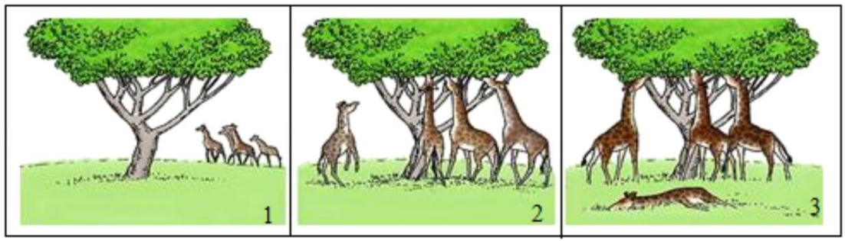
2．自然界中的生物，通过激烈的生存斗争，适应者生存下来，不适应者被淘汰，这就是自然选择。自然选择的主要内容是：过度繁殖、生存斗争、遗传和变异、适者生存。
【详解】古代长颈鹿存在着颈长和颈短、肢长和肢短变异，这些变异是可以遗传，肢和颈长能够吃到高处树叶，就容易生存下去，并且繁殖后代；肢和颈短个体，吃不到高处树叶，当环境改变食物缺少时，就会因吃不到足够树叶而导致营养不良，体质虚弱，本身活下来可能性很小，留下后代就会就更小，经过许多代以后肢和颈短的长颈鹿就被淘汰，这样，长颈鹿一代代进化下去，就成今天上们看到长颈鹿。所以，选项中“颈长者繁殖能力比颈短者强”、“长颈鹿产生的变异都能适应环境”、“经常伸长脖子吃高处树叶，颈就越来越长”都是错误的观点；而“经过环境的选择，颈长者更容易存活下来”符合自然选择学说。
故选D。
37. 许多家庭用传统发酵技术制作泡菜，泡菜发酵主要利用的微生物是（ ）
A. 酵母菌 B. 乳酸菌 C. 霉菌 D. 醋酸菌
【答案】B
【解析】
【分析】发酵技术是指利用微生物的发酵作用，运用一些技术手段控制发酵过程，大规模的生产发酵产品的技术。微生物的发酵技术在食品、药品的制作中具有重要意义。
【详解】A．制作馒头、面包和酿酒要用到酵母菌，A错误。
B．制酸奶和泡菜要用到乳酸菌，B正确。
C．利用青霉发酵可以提取出青霉素，利用霉菌制作腐乳，C错误。
D．制醋要用到醋酸杆菌，D错误。
故选B。
38. 我国科学家将苏云金杆菌中控制杀虫毒素合成的基因成功导入棉细胞，避免或减少了棉花植株的病虫害。该过程主要采用的生物技术是（ ）
A. 发酵 B. 转基因 C. 克隆 D. 细胞核移植
【答案】B
【解析】
【分析】现代生物技术一般包括基因工程、细胞工程、酶工程、发酵工程和蛋白质工程；克隆技术属于细胞工程，转基因技术属于基因工程。
【详解】A．发酵技术是指利用微生物的发酵作用，运用一些技术手段控制发酵过程，大规模的生产发酵产品的技术，A错误。
B．转基因技术是指运用科学手段从某种生物中提取所需要的基因，将其转入另一种生物中，使与另一种生物的基因进行重组，从而培育出转基因生物。科学家将一种苏云金杆菌中控制杀虫毒素合成的基因成功地导入棉花细胞中，培育出的转基因棉具有抗虫性能，这属于转基因技术，B正确。
C．克隆技术的基本过程是先将含有遗传物质的供体细胞的核移植到去除了细胞核的卵细胞中，利用微电流刺激等使两者融合为一体，然后促使这一新细胞分裂繁殖发育成胚胎，当胚胎发育到一定程度后，再被植入动物子宫中使动物怀孕使可产下与提供细胞核者基因相同的动物，C错误。
D．细胞核移植是将一个细胞的细胞核移植到另一个细胞内，D错误。
故选B。
39. 下列关于青春期心理变化的叙述不合理的是（ ）
A. 内心世界没有任何变化 B. 有了强烈的独立意识
C. 遇到挫折渴望得到家长、老师的关怀 D. 性意识开始萌动
【答案】A
【解析】
【分析】青春期是一生身体发育和智力发展的黄金时期。
青春期的心理变化：①有了强烈的独立的意识、叛逆性，遇到挫折又有依赖性，渴望得到家长和老师的关怀；②内心世界逐渐复杂，有的事情不想跟家长交流；③随着身体的发育，性意识也开始萌动，常表现为从初期的与异性疏远，到逐渐愿意与异性接近，或对异性产生朦胧的依恋。这些都是正常的心理变化。
【详解】A．进入青春期的人内心世界不是没有任何变化，而是变得逐渐复杂，有的事情不想跟家长交流，A符合题意。
B．进入青春期的人有了强烈的独立的意识、叛逆性，遇到挫折又有依赖性，B不符合题意。
C．进入青春期的人有独立意识的同时，遇到挫折又有依赖性，渴望得到家长和老师的关怀，C不符合题意。
D．进入青春期的人随着身体的发育，性意识开始萌动，D不符合题意。
故选A。
40. 小红患感冒时，她的做法不符合安全用药的是（ ）
A. 按照医嘱服用药物 B. 用药前注意生产日期和有效期
C. 按说明书用量的双倍服用，加快疗效 D. 用药出现不良反应，立即就医
【答案】C
【解析】
【分析】安全用药是指根据病情需要，正确选择药物的品种、剂量和服用时间等，以充分发最佳效果，尽量避免药物对人体产生的不良作用或危害。
【详解】A．要在医生的指导下合理用药。即使是非处方药，也不能随便用，A不符合题意。
B．药品过期可能导致药效降低或有其他副作用，用药前注意生产日期和有效期，B不符合题意。
C．用药量应该谨遵医嘱，或者按药物说明书用量服用，C符合题意。
D．当用药出现不良反应，应立即停药并就医，D不符合题意。
故选C。
二、简答题
41. 我国“消失”了多年的珍稀物种黑腹蛇鹈再次被发现，野生动物摄影爱好者在瑞丽弄莫湖湿地公园内拍摄到了它们的真实模样。黑腹蛇鹈是一种十分稀有的鸟类，它们通常栖息在湖泊及大型河流的净水段，对栖息环境的水质要求较高。
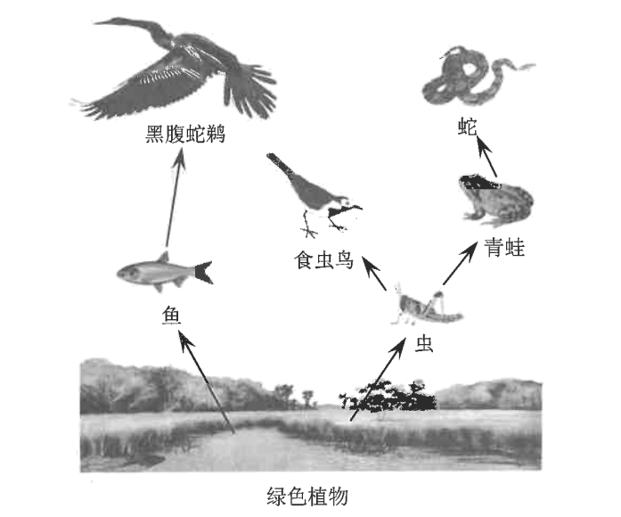
（1）上图是湿地生态系统的部分食物网，图中共有____________条食物链，其中________是生产者，黑腹蛇鹈与鱼的关系是________。
（2）下图是黑腹蛇鹈准备飞行的姿态，它适于飞行的形态结构特点是________（答出一点即可）。
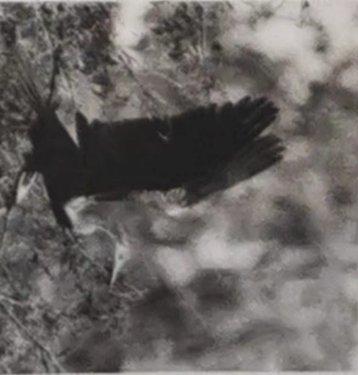
（3）联系生物多样性面临威胁的原因，导致黑腹蛇鹈濒危的原因可能是__________（答出一点即可）。
【答案】（1） ①. 3##三 ②. 绿色植物 ③. 捕食 （2）有发达的胸肌 （3）生存环境的破坏
【解析】
【分析】在一定的空间范围内，生物与环境所形成的统一的整体叫生态系统。生态系统包括生物成分和非生物成分，生物成分包括生产者(绿色植物)、消费者(动物)和分解者(细菌、真菌)。在生态系统中，不同生物之间由于吃与被吃的关系而形成的链状结构叫食物链。
鸟类与其飞行生活相适应的结构特点为：前肢变成翼；体表被覆羽毛，具有保温作用；身体呈流线型，可以减少飞行时的阻力；有的骨中空，有的骨愈合，直肠很短，能减轻体重；有气囊辅助呼吸等。
【小问1详解】
图中共有3条食物链，分别是：绿色植物→鱼→黑腹蛇鹈；绿色植物→虫→食虫鸟；绿色植物→虫→青蛙→蛇。其中绿色植物能进行光合作用制造有机物，是生态系统中的生产者。由食物链可知，黑腹蛇鹈与鱼的关系是捕食。
【小问2详解】
鸟类适于空中飞翔的形态结构特点：身体呈流线型，飞行时可减小空气阻力，利于飞行；鸟类的骨有的很薄，有的愈合在一起，比较长的骨大都是中空的，充满空气，这样的骨既可以减轻体重，又可以增强紧密性，利于飞翔生活；鸟类的胸骨生有高耸的龙骨突，在其两侧生有非常发达的胸肌，能牵动两翼完成飞翔动作；鸟类体内有发达的气囊，它分布于内脏之间、肌肉之间和骨的空腔里，气囊都与肺相通，有储存空气、协助呼吸的功能。
【小问3详解】
导致黑腹蛇鹈濒危的原因可能是：生态环境的改变和破坏；掠夺式的开发利用；环境污染；外来物种的影响等方面。
42. 水稻是我国的主要粮食作物，下图是水稻生长发育的不同阶段，A、B表示水稻植株的生理过程，据图回答下列问题。
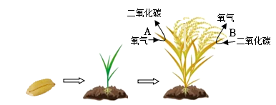
（1）农民利用水稻种子繁殖后代，这种繁殖方式称为________（填“有性生殖”或“无性生殖”）。
（2）水稻植株是由种子结构中的________发育而来。
（3）A表示的生理过程是__________作用。
（4）合理密植能增加水稻产量，是因为它能提高图中________（填“A”或“B”）的效率。
（5）水稻根吸收的水绝大部分通过蒸腾作用以水蒸气的形式经叶片上的________（结构）散失到环境中。
【答案】（1）有性生殖 （2）胚 （3）呼吸 （4）B （5）气孔
【解析】
【分析】（1）光合作用是绿色植物利用光能，在叶绿体内，把二氧化碳和水转化成贮存能量的有机物，并释放出氧气的过程。
（2）呼吸作用是细胞内的有机物在氧的参与下被分解成二氧化碳和水，同时释放出能量的过程。
（3）水分以气体状态通过叶片表皮上的气孔从植物体内散失到植物体外的过程叫做蒸腾作用。
【小问1详解】
由两性生殖细胞结合形成受精卵，再由受精卵发育成新个体的生殖方式属于有性生殖。有性生殖的后代，具有双亲的遗传特性，如植物用种子繁殖后代。所以，农民利用水稻种子繁殖后代，这种繁殖方式称为有性生殖。
【小问2详解】
子房中的卵细胞受精后形成受精卵，受精卵可发育成胚，胚是种子的主要部分，是幼小的生命体，它能发育成新的植物体。胚由胚轴、胚芽、胚根、子叶四部分组成，胚根生长最快，首先突破种皮向地生长，并发育成根；胚轴发育成连接根和茎的部位；胚芽将来发育成新植物的茎和叶。所以，水稻植株是由种子结构中的胚发育而来。
【小问3详解】
细胞利用氧，将有机物分解成二氧化碳和水，并且将储存在有机物中的能量释放出来，供给生命活动的需要，这个过程叫做呼吸作用。所以，图中A表示的生理过程是呼吸作用。
【小问4详解】
合理密植是使植株行间距和株距科学合理，使植物的叶片互不遮挡。合理密植，有利于农作物充分利用光能，提高光合作用效率。种植过密，植物叶片相互遮盖，只有上部叶片进行光合作用，种植过稀，部分光能得不到利用，光能利用率低。所以，合理密植能增加水稻产量，是因为它能提高图中B（光合作用）的效率。
【小问5详解】
气孔是植物蒸腾失水的“门户”，也是气体交换的“窗口”。所以，水稻根吸收的水绝大部分通过蒸腾作用以水蒸气的形式经叶片上的气孔散失到环境中。
43. 2022年女足亚洲杯，中国姑娘团结拼搏，第九次站上亚洲之巅！下图是女足踢球时部分生理活动示意图，图中A、B、C、D是心脏的四个腔，①②③④代表不同血管。据图回答下列问题。
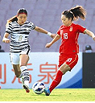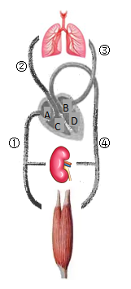
（1）比赛过程中，女足姑娘们呼吸频率加快，外界气体被吸入肺部时，膈肌和肋间肌的状态都是____________（填“收缩”或“舒张”）。
（2）氧气进入肺部毛细血管，大部分与红细胞中的_______结合，它随血液循环到达骼肌的途径是：肺→____________→骨骼肌（用字母、数字和箭头表示）。
（3）肾脏的基本单位是肾单位。尿素等废物经肾单位中肾小球和肾小囊内壁的________作用和肾小管的重吸收作用形成尿液排出体外，调节了人体内水和无机盐的平衡。
（4）球员需选择最佳时机射门，调节她们射门的最高级中枢位于________。
（5）营养师为女足姑娘们精心搭配饮食，她们摄入的蛋白质在小肠中最终被消化为_____，小肠有利于吸收营养物质的结构特点是____________（答出一点即可）。
【答案】（1）收缩 （2） ①. 血红蛋白 ②. ③→B→D→④
（3）滤过##过滤 （4）大脑皮层
（5） ①. 氨基酸 ②. 人体消化道最长部分，小肠长5~6米；皱襞和绒毛大大增加了小肠内表面积；丰富的毛细血管和毛细淋巴管且它们的管壁很薄，只由一层细胞构成，有利于营养物质吸收。
【解析】
【分析】图中：A右心房、C右心室、B左心房、D左心室、①上下腔静脉、②肺动脉、③肺静脉、④主动脉。
人体呼吸是指人体与外界进行气体交换的过程，包括肺的通气、肺泡内的气体交换、气体在血液中的运输、组织里的气体交换等相互联系的四个环节。
血液循环分为体循环和肺循环，两者是同时进行的，并且在心脏处汇合在一起、形成了一个完整的血液循环途径。
【小问1详解】
吸气时膈肌与肋间肌收缩，引起胸腔前后、左右及上下径均增大，膈肌顶部下降，胸廓的容积扩大，肺随之扩张，造成肺内气压减小，小于外界大气压，外界气体进入肺内，完成吸气。所以，比赛过程中，女足姑娘们呼吸频率加快，外界气体被吸入肺部时，膈肌和肋间肌的状态都是收缩。
【小问2详解】
当外界空气中的氧气可以通过呼吸道到达肺已经完成了肺的通气，肺泡内的气体交换，由于肺泡壁以及缠绕在肺泡壁周围的毛细血管壁都很薄，有利于气体的交换，气体进入血液后，由于红细胞富含血红蛋白，具有运输氧的作用，它在含氧量高的地方容易与氧结合，当氧气进入血液后，大部分与红细胞中的血红蛋白结合。
血液循环路线如下：
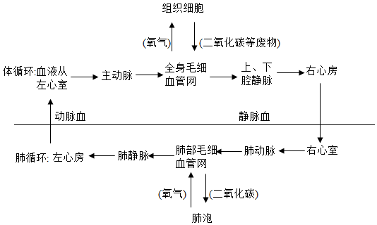
可见，它随血液循环到达骼肌的途径是：肺→③肺静脉→B左心房→D左心室→④主动脉→骨骼肌。
【小问3详解】
当血液流经肾小球的和肾小囊壁时，除大分子的蛋白质和血细胞外，血浆中的一部分水、无机盐、葡萄糖和尿素等物质都可以经过肾小球过滤到肾小囊中形成原尿，当原尿流经肾小管时，原尿中的全部的葡萄糖、大部分的水和部分无机盐被肾小管重新吸收会血液，而剩下的水、尿素和无机盐等就形成了尿液。因此，脑细胞产生的尿素等废物，随血液流经泌尿系统时，通过肾小球和肾小囊内壁的过滤(滤过）作用和肾小管的重吸收作用，最终形成尿液排出体外。
【小问4详解】
大脑皮层具有多个神经中枢，是调节人体生理活动的最高级中枢。所以，球员需选择最佳时机射门，调节她们射门的最高级中枢位于大脑皮层。
【小问5详解】
蛋白质在胃中开始初步消化为多肽，最终在小肠中被消化为氨基酸。因此，营养师为女足姑娘们精心搭配饮食，她们摄入的蛋白质在小肠中最终被消化为氨基酸。小肠是消化食物和吸收营养物质的主要器官，小肠有利于吸收营养物质的结构特点是：小肠长约5 ~6 m，是消化道中最长的一段，小肠内壁有环形皱裴，皱襄上有小肠绒毛，增大了消化和吸收的面积;小肠绒毛内有毛细血管和毛细淋巴管，绒毛壁、毛细血管壁、毛细淋巴管壁都是由一层上皮细胞构成的，有利于营养物质被吸收进入小肠内壁的毛细血管和毛细淋巴管中。
44. 若人的眼睑为双眼皮由显性基因D控制，单眼皮由隐性基因d控制，下图表示男孩笑笑家庭成员眼睑的遗传情况。据图回答下列问题。
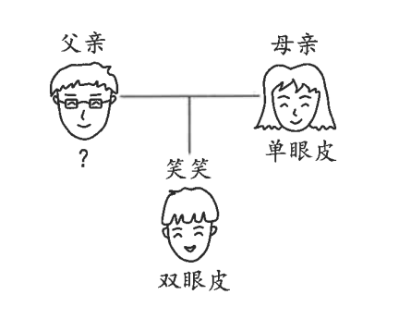
（1）双眼皮和单眼皮在遗传学上称为一对________。
（2）笑笑父亲眼睑的性状为________，他传给笑笑的性染色体是______染色体。
（3）若笑笑奶奶眼睑的基因组成是dd，则笑笑爷爷眼睑的基因组成是______。
【答案】（1）相对性状
（2） ①. 双眼皮 ②. Y
（3）DD或者Dd##Dd或DD
【解析】
【分析】（1）同种生物同一性状的不同表现形式称为相对性状。如人的双眼皮与单眼皮。
（2）生物体的某些性状是由一对基因控制的，而成对的基因往往有显性显性和隐性之分，当细胞内控制某种性状的一对基因，一个 是显性、一个是隐性时，只有显性基因控制的性状才会表现出来。
（3）人的体细胞内的23对染色体，有一对染色体与人的性别有关，叫做性染色体；男性的性染色体是XY，女性的性染色体是XX。
【小问1详解】
相对性状是指同种生物同一性状的不同表现形式，因此双眼皮和单眼皮在遗传学上称为一对相对性状。
【小问2详解】
由题意可知，双眼皮是显性性状，单眼皮是隐性性状，笑笑母亲性状为单眼皮，那么其基因组成为dd，笑笑的性状为双眼皮，肯定从母亲那里继承了d基因，因此基因组成为Dd，所以笑笑的父亲基因组成一定含有D基因，那么笑笑父亲眼睑的性状为双眼皮。基因组成如下：
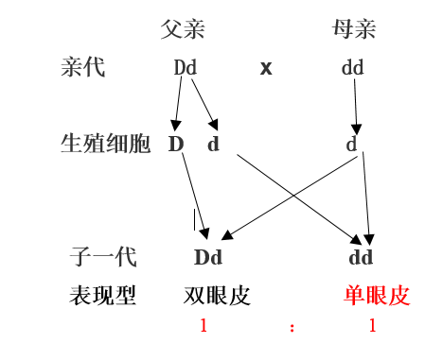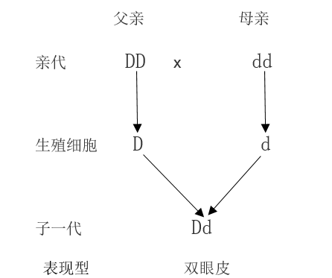
性别决定遗传图解如下图：
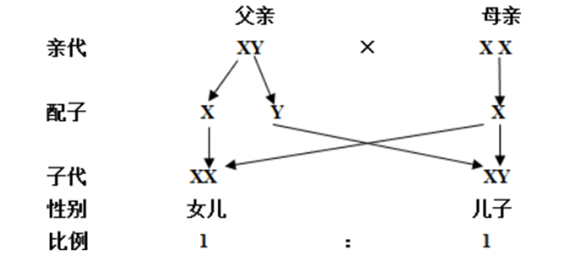
从上图可知，笑笑从父亲那里继承的性染色体是Y染色体。
【小问3详解】
从第（2）小题可知，父亲的基因组成为DD或者Dd，又因为，笑笑奶奶眼睑的基因组成是dd，所以笑笑父亲的基因组成为Dd，根据第（2）小题的遗传图解可知，笑笑爷爷 眼睑的基因组成是DD或者Dd。
45. 分析资料，回答下列问题
流行性乙型脑炎简称乙脑，是乙型脑炎病毒引起的以脑实质炎症为主要病变的中枢神经系统急性传染病，病后能产生稳固免疫力。乙脑临床表现为起病较急，发热，伴头痛、食欲缺乏，恶心等症状，患者一般两周可以完全恢复。乙脑主要通过蚊虫叮咬传播，人群普遍易感，目前尚无特效抗病毒药物，治疗方式主要是对症治疗。积极接种乙脑疫苗刺激人体产生抗体和防蚊灭蚊都是预防乙脑的重要措施。
（1）乙型脑炎病毒结构简单，没有细胞结构，由____________外壳和内部遗传物质构成。
（2）资料中提到的“防蚊灭蚊”属于传染病预防措施中的____________。
（3）从免疫的角度分析，乙脑疫苗属于____________，接种疫苗获得的免疫属于________。（填“特异性”或“非特异性”）免疫。
【答案】（1）蛋白质 （2）切断传播途径
（3） ①. 抗原 ②. 特异性
【解析】
【分析】病毒没有细胞结构，主要由内部的遗传物质和外部的蛋白质外壳组成，不能独立生存，只有寄生在活细胞里才能进行生命活动，一旦离开就会变成结晶体。
传染病流行的基本环节：传染病能流行，必须同时具备这三点。1．传染源：能够散播病原体的人或动物；2．传播途径：病原体离开传染源到达健康人所经过的途径，如空气传播、饮食传播、生物媒介传播等；3．易感人群：对某些传染病缺乏免疫力而容易感染该病的人群。
传染病的预防措施：1．控制传染源：如隔离患者、封锁疫区、给生病的人打针吃药、让生病的人在家休养、对携带病原体的动物进行焚毁、掩埋处理等；2．切断传播途径：如喷洒消毒液、自来水消毒、杀灭蚊虫、搞好个人卫生、流感流行时戴口罩出门等；3．保护易感人群：如注射疫苗、加强体育锻炼、远离疫区等。
【小问1详解】
乙型脑炎病毒没有细胞结构，由蛋白质外壳和内部遗传物质构成。
【小问2详解】
资料中提到：“乙脑主要通过蚊虫叮咬传播”，“防蚊灭蚊”属于传染病预防措施中的切断传播途径。
【小问3详解】
疫苗通常是用失活的或减毒的病原体制成的生物制品。抗原是能引起淋巴细胞产生抗体的物质。人体接种疫苗后，会刺激淋巴细胞产生相应的抗体，故从人体免疫角度分析，注射的疫苗属于抗原。特异性免疫是人出生后才产生的，只针对某一特定的病原体或异物起作用的免疫类型。因接种疫苗所产生的抗体只对特定的病原体起作用，对其它病原体没有作用，从而提高对特定传染病的抵抗力，故接种疫苗产生的免疫能力属于特异性免疫。
46. 为探究电池浸泡液对辣椒种子萌发的影响，某实验小组设计并完成如下实验：
第一步：剥皮处理A品牌、B品牌和C品牌的2号电池各2个，分别用等量的自来水 浸泡48小时，获得A品牌、B品牌和C品牌的电池浸泡液各1组。
第二步：在辣椒种子中挑选出无虫咬、饱满且大小一致的种子400粒，将其随机分为4组，每组100粒。
第三步：4个同规格培养皿上均放置相同的毛巾片，分别加入适量等体积的上述3组品 牌电池浸泡液和自来水，4组种子分别整齐排列在毛巾片上，然后将4个培养皿同时放入30℃恒温箱培养七天，结果如下表：
组别 | 种子数量（粒） | 处理液 | 发芽个数（粒）
第一组 | 100 | A品牌电池浸泡液 | 31
第二组 | 100 | B品牌电池没泡液 | 52
第三组 | 100 | C品牌电池浸泡液 | 7
第四组 | 100 | 自来水 | 86
根据以上实验，回答下列问题：
（1）该实验的对照组是第_________组。
（2）控制每组辣椒种子数量相等的原因是_________。
（3）由表可知，第二组的发芽率为________，对辣椒种子萌发影响最大的是___（填“A”或“B”或“C”）品牌电池浸泡液。
（4）实验结论：_________ 。
【答案】（1）四 （2）保证单一变量原则
（3） ①. 52% ②. C
（4）电池浸泡液会降低辣椒种子的发芽率，C品牌电池浸泡液的降低程度最大
【解析】
【分析】对照实验是在研究一种条件对研究对象的影响时，所进行的除了这种条件不同外，其他条件都相同的实验，这个不同的条件，就是唯一变量。一般的对实验变量进行处理的，就是实验组，没有对实验变量进行处理的就是对照组。
发芽率指测试种子发芽数占测试种子总数的百分比，即：发芽率=发芽的种子数÷供检测的种子数×100%。
【小问1详解】
实验中未作实验处理的一组事物称为对照组。由表格可知，第四组未用电池浸泡液处理，为对照组。
【小问2详解】
一组对照实验中只能有一个变量，其它条件应相同。这样便于排除其他条件干扰实验。因此该实验中为了控制单一变量，使每组辣椒种子数量相等。
【小问3详解】
由表可知，第二组100粒种子发芽52粒，种子的发芽率为52%。
对照组（第四组）的发芽率为86%，第三组的发芽率仅为7%。对辣椒种子萌发影响最大的是C品牌电池浸泡液。
【小问4详解】
由实验结果可知，对比对照组，实验组的辣椒种子发芽率都降低了，且第三组（C品牌电池浸泡液）的发芽率最低。即结论为：电池浸泡液会降低辣椒种子的发芽率，C品牌电池浸泡液的降低程度最大。

